
телефон (095) 311-22-33, е-mail: infolinepoltava@ukr.net

Коммерческое предложение по размещению indoor-рекламы, на динамических рекламных конструкциях Пилларс «Евро».

Рекламная конструкция постоянно вращается вокруг своей оси, со скоростью 1 оборот в минуту. Динамическая конструкция, с яркой подсветкой, привлекает внимание посетителя к Вашей рекламе.
Ссылка на видео: https://www.youtube.com/watch?v=PvS0qQI59r8
Размер рекламного поля: высота 195 см, ширина 75 см. Тип рекламного баннера: бумага «Сити-лайт».

Стоимость размещения рекламы: на 1 рекламном поле от 550 до 750 грн. в месяц, в зависимости от срока размещения и формы оплаты.
ТРЦ «Киев»
- 1 месяц 750 грн.
- 2 месяца 675 грн. в месяц
- От 3 месяцев 600 грн. в месяц
- От 3 месяцев 550 грн. Оплата производиться сразу за весь период размещения рекламы.

Вы можете предоставить свой рекламный постер, или воспользоваться услугами нашего дизайнера, стоимость изготовления баннера зависит от сложности и оригинальности концепции рекламы.

Конструкция установлена:

- ТРЦ «КИЕВ» г. Полтава, ул. Зеньковская, 6/1А - 8 рекламных полей. С 1.06.2014
- ТД «ЦУМ» г. Полтава, ул. Октябрьская, 28/13 - 4 рекламных поля.

ТРЦ «КИЕВ» фото рекламных конструкций:
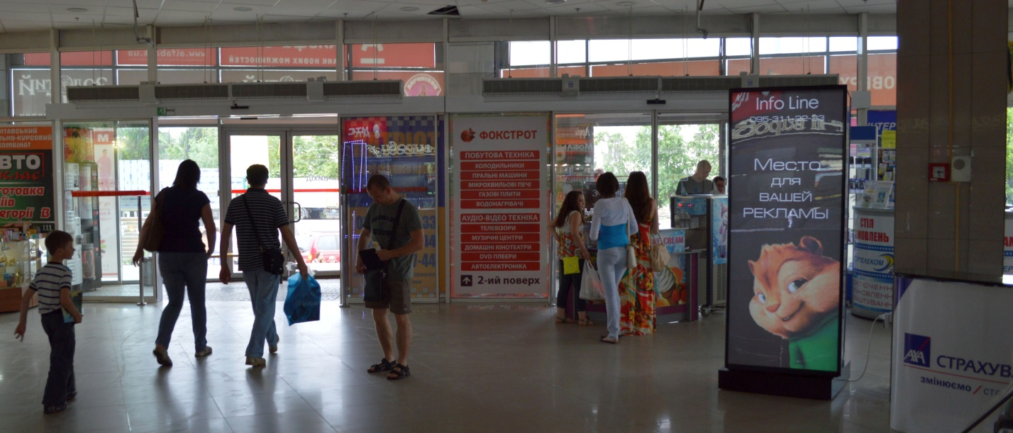
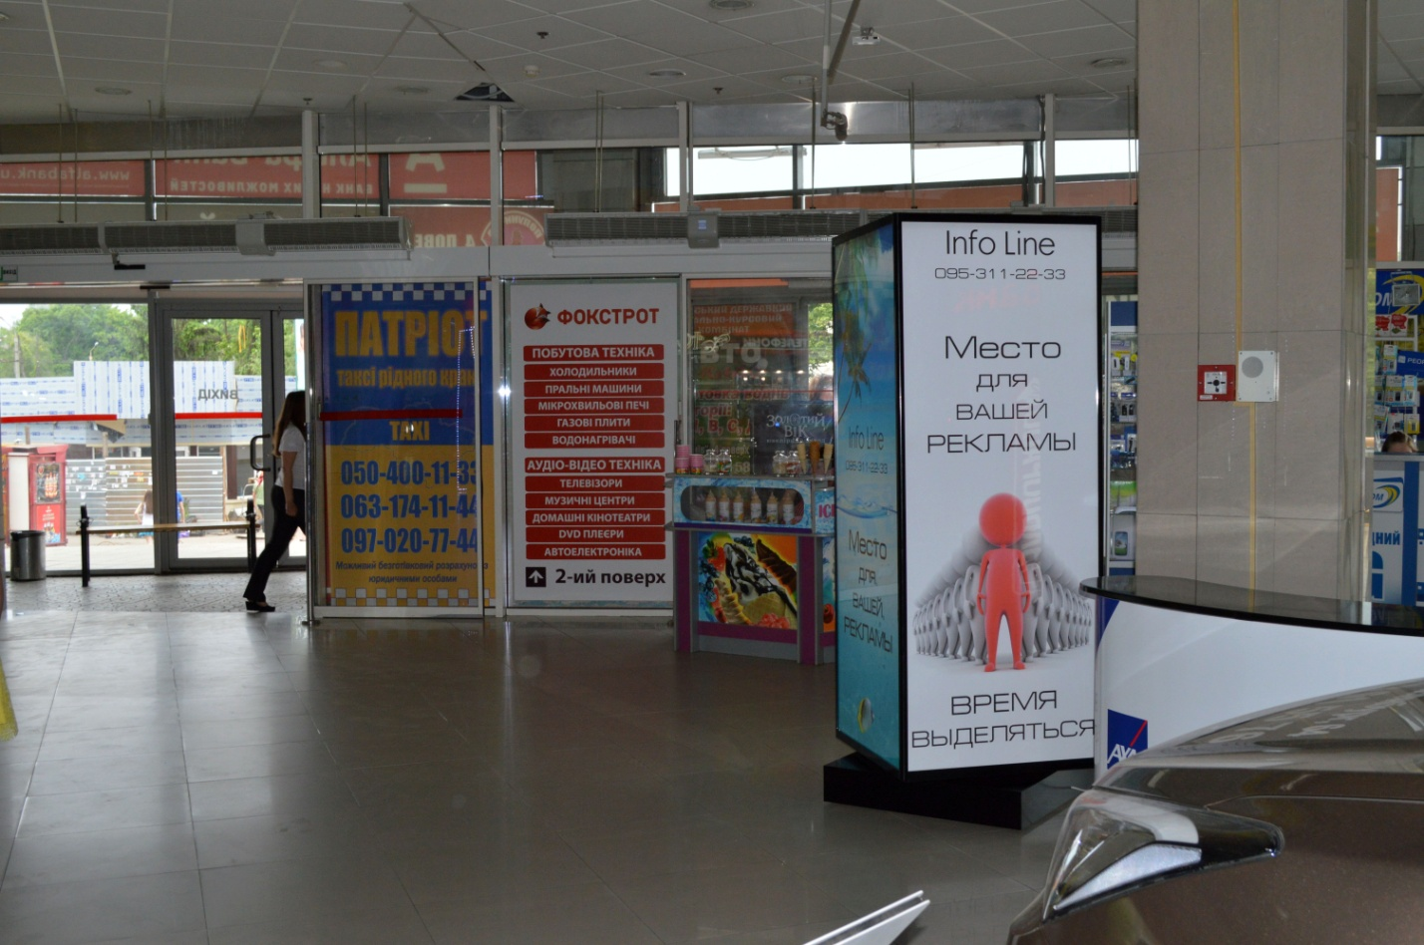
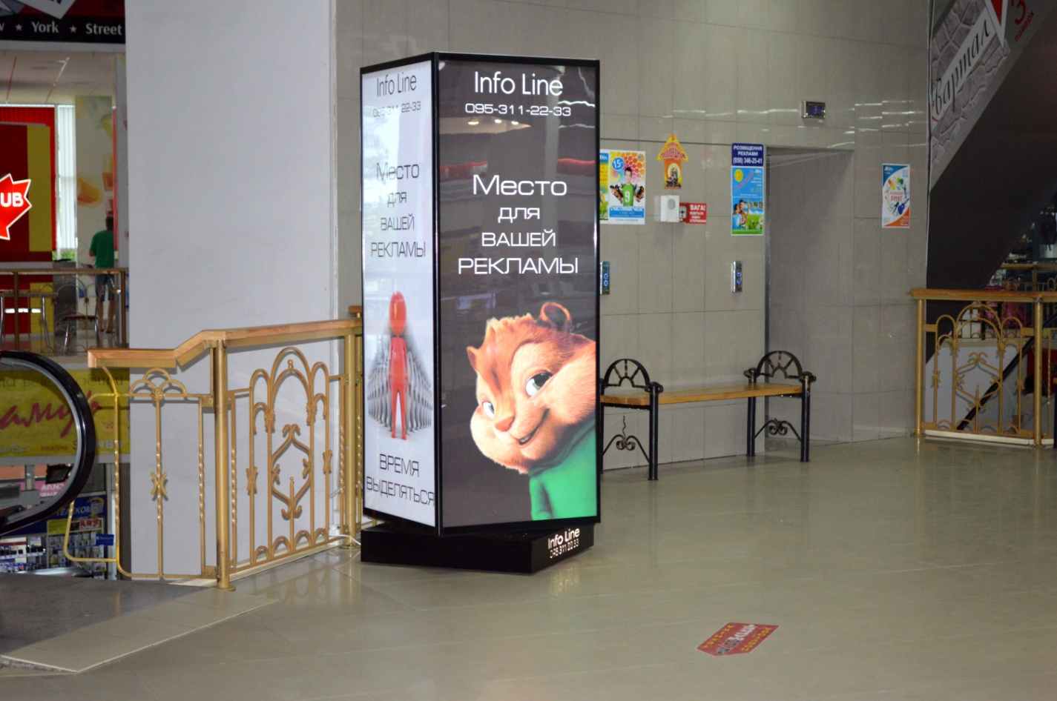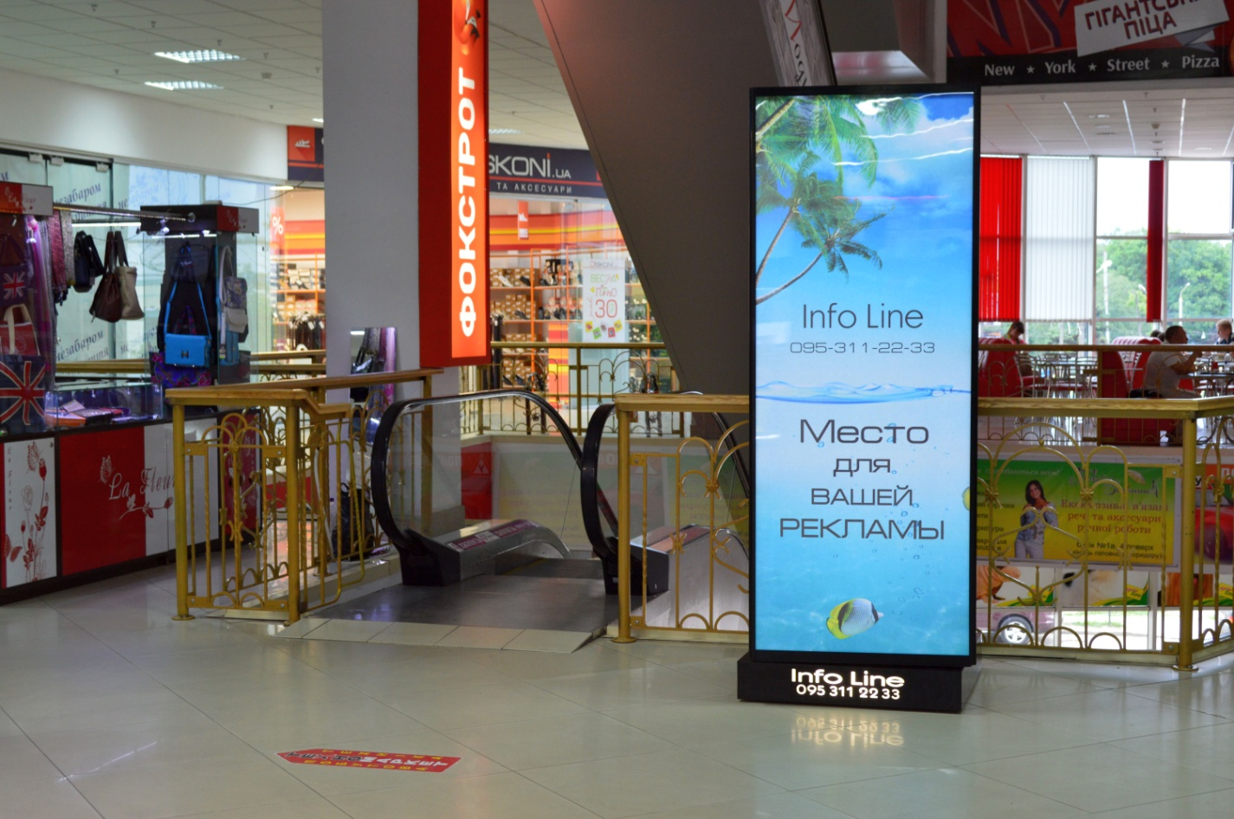

Преимущество по сравнению с медиа-панелями:
- В отличии рекламных роликов медиа-панелей, реклама, размещенная на нашей конструкции воспринимается быстрее, потенциальному покупателю достаточно 1 секунды, что бы в памяти отложилась информация.
- Интервал показа роликов на медиа-панелях составляет несколько минут, что заметно снижает заметность рекламы, в то время как на постоянно вращающейся конструкции заметны сразу 4 поля с рекламой, таким образом, потенциальный покупатель может постоянно находиться в движении и не останавливаться для просмотра рекламы, что существенно повышает саму эффективность рекламы.
- Ненавязчивая и в тоже время информативная реклама, легко воспринимается потребителем и не вызывает негативных ощущений.
На наших конструкциях мы размещаем только оригинальную, интересную и качественно выполненную рекламу, которая соответствует тенденциям стремительного развития общества.

телефон (095) 311-22-33, е-mail: infolinepoltava@ukr.net
ВРEМЯ ВЫДEЛЯТЬСЯ

